VARĖNOS RAJONO SAVIVALDYBĖS TARYBOS NARYS
JAUNIUS GRIKŠAS

2025 M. VEIKLOS ATASKAITA

PAGRINDAS
Vadovaujantis Varėnos rajono savivaldybės tarybos veiklos reglamento, patvirtinto Varėnos rajono savivaldybės tarybos 2015 m. birželio 30 d. sprendimu Nr. T-VIII-89 „Dėl Varėnos rajono savivaldybės tarybos veiklos reglamento“, 96 punktu teikiu 2025 m. veiklos ataskaitą.

VEIKLA TARYBOJE
2023 m. kovo mėn. antrai kadencijai buvau išrinktas į Varėnos rajono savivaldybės tarybą pagal Lietuvos valstiečių ir žaliųjų sąjungos partijos sąrašą. 2023 metų balandžio 14 dieną prasidėjo mano, Varėnos rajono savivaldybės tarybos nario kadencija. Priklausau opozicinei Varėnos rajono savivaldybės tarybos Lietuvos valstiečių ir žaliųjų sąjungos frakcijai (1 pav.).
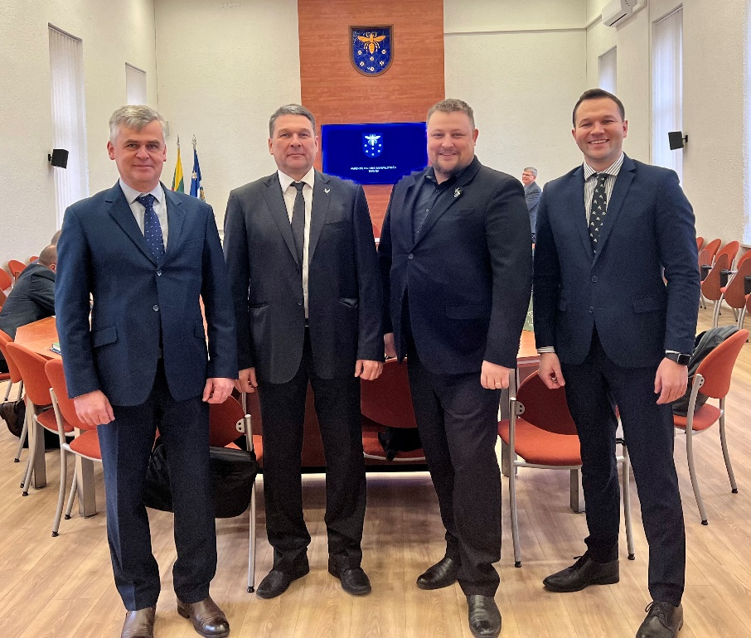
Varėnos rajono savivaldybės tarybos nario veiklą vykdau vadovaujantis LR savivaldybės įstatymo nuostatomis, Varėnos rajono savivaldybės tarybos veiklos reglamentu bei kitais teisės aktais reglamentuojančiais savivaldybės tarybos nario veiklą.

TARYBOS POSĖDŽIAI
2025 metais dalyvavau visuose savivaldybės tarybos posėdžiuose. Esu Teritorinio vystymo ir kaimo reikalų komiteto narys. Dalyvavau visuose komiteto posėdžiuose. Taip pat esu savivaldybės tarybos kontrolės komiteto narys, aktyviai dalyvauju visuose posėdžiuose.
1 pav. Varėnos rajono savivaldybės tarybos Lietuvos valstiečių ir žaliųjų sąjungos frakcijos nariai

KITA VEIKLA

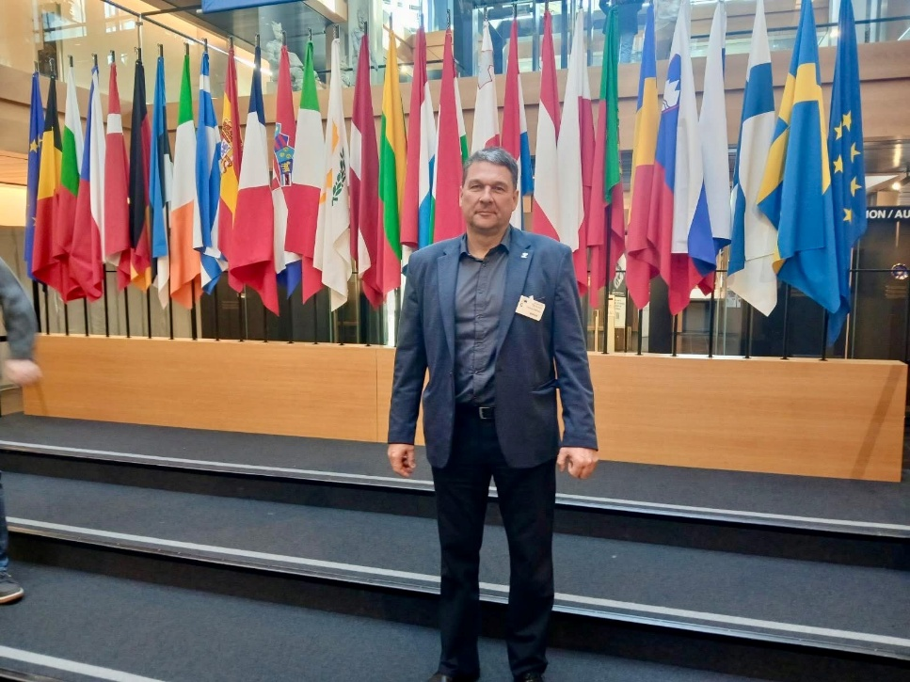
Savo darbą taryboje grindžiame aukštais skaidrumo, gyventojų įtraukimo į viešąjį valdymą ir atsakomybės standartais, atsakingai išreikšdami rinkėjų suteiktą mandatą. Dėl šios priežasties vykdau nuolatinį bendravimą su Varėnos rajono gyventojais, jiems aktualiais ir rūpimais klausimais. Pozicijas dėl balsavimų rengiame pasitarę su komandos nariais bei suinteresuotomis gyventojų socialinėmis grupėmis, kurioms nagrinėjami klausimai gali turėti įtakos gyvenimo gerbūviui užtikrinti bei sąlygų dirbti, mokytis, gauti viešąsias paslaugas ir kt. formavimui. Aktyviai dalyvaujame Varėnos rajono gyvenime – renginiuose, iniciatyvose (2 pav., 3 pav.).
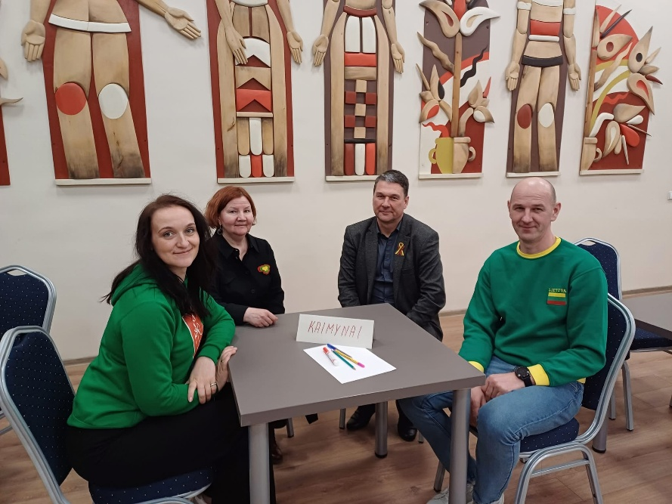
Vykdome nuolatinį bendravimą ir bendradarbiavimo skatinimą su kitų Lietuvos savivaldybių tarybų nariais. 2025 metų kadencijos laikotarpiu dalyvavau susitikimuose su Vilniaus miesto, Vilniaus rajono, Kauno miesto, Kauno rajono, Lazdijų, Alytaus miesto, Alytaus rajono, Druskininkų, Klaipėdos miesto, Klaipėdos rajono, Kaišiadorių, Vilkaviškio, Marijampolės ir kitų rajonų savivaldybių tarybų nariais. Susitikimų metu labiausiai fokusuotasi į gerosios patirties mainus bei diskusijas dėl potencialių iniciatyvių, naudingų gyventojams. Man aktyviai padeda mano komandos nariai, visuomeniniai padėjėjai/patarėjai Marius Kibildis ir Renatas Lukošiūnas. Esame frakcija, aktyviausiai teikianti siūlymus tarybos sprendimams.
2 pav. Vizitas užsienyje, semiantis gerųjų savivaldos praktikų.

3 pav. Akimirkos iš renginių.

Tarybos narys Jaunius Grikšas

